BUENOS AIRES CON IGUAZU

6 DIAS 5 NOCHES

01 – Buenos Aires
Recepción en el Aeropuerto y traslado al Hotel. Alojamiento. Resto del día libre.

Día 02 – Buenos Aires
Desayuno.
Salida en City Tour de tres horas donde realizaremos un recorrido por el pasado y el presente de Buenos Aires. Comenzamos el recorrido por la zona Norte, pasando por los barrios de Retiro, Palermo y Recoleta. Región de amplios espacios verdes, donde se concentran las hermosas mansiones de estilo francés, reflejo de los años de esplendor de la alta sociedad porteña, y los sectores más sofisticados de la cuidad. Seguimos Camino hacia el centro, tomando la famosa Avenida 9 de Julio, veremos el Obelisco y llegaremos a Plaza de Mayo, sitio de la fundación en 1580 y lugar del primer descenso con tiempo libre. Continuamos c amino al Sur, los arrabales, pasaremos por San Telmo, antiguo barrio de Tango. Luego nos espera el colorido barrio de La Boca con su famosa "Bombonera", estadio del Club Atlético Boca Júnior. Nos aguarda la pintoresca calle Caminito repleta de sus coloridos "conventillos" lugar de vivienda de los inmigrantes italianos a finales del siglo XIX. Aquí será el último descenso con tiempo libre del paseo. Para finalizar nuestro tour, llegaremos al moderno barrio de Puerto Madero. Regreso al Hotel por cuenta del pasajero.

Día 03 – Buenos Aires / Puerto Iguazú
Desayuno. Traslado al Aeropuerto para embarcar en vuelo con destino a Puerto Iguazú. Recepción en el Aeropuerto y tras lado al Hotel. Alojamiento.
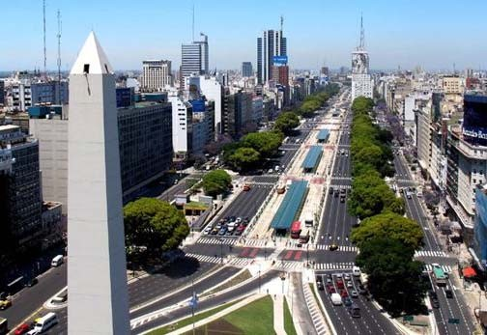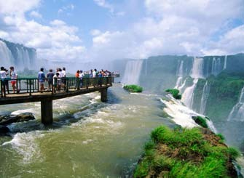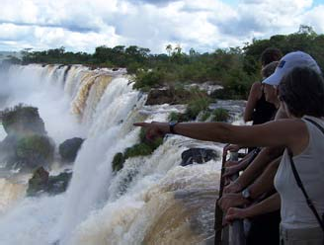

Día 04 – Puerto Iguazú
Desayuno. Salida en excursión Cataratas Argentinas de día completo. Visitaremos el Parque Na cional Iguazú, que los impresionará con sus más de 275 saltos.
El Circuito Inferior posee un recorrido de 1.700 mts. y cuenta con 8 miradores de mayor atractivo. El Circuito Superior recorre el área superior de los saltos Dos Hermanas, Chico, Ramírez, Bossetti, Adán y Eva, Bernabé Méndez y finaliza en el Mbiguá. Tiene una longitud total de 1200 mts. Posee 6 amplios mirad ores y lugares de descanso desde donde se aprecia el arco formado por los saltos San Martín, Escondido, Dos Mosqueteros, Rivadavia y Tres Mosqueteros.
Tomaremos el tren ecológico hacia Puerto Canoas, recorriendo 3 Km. y bordeando el Río Iguazú Superior. Desde allí parte la pasarela de 1.100 mts. Hasta los miradores de la Garganta del Diablo, el salto más imponente de todo el conjunto. Incluye ingreso al Parque Nacional. Regreso al Hotel.

Día 05 – Puerto Iguazú / Buenos Aires
Desayuno. Por la mañana, salida en excursión Cataratas Brasileras de medio día. Visitaremos el Parque Nacional de Fozdo Iguaçu, el cual cuenta con una pasarela de 1.000 mts. Con distint panorámicas. Frente al salto Floreano se encuentra un mirador, al que podrán acceder a través de un elevador, del que se obtiene una de las vistas más bonitas del lado brasileño. Incluye ingreso al Parque Nacional. Al finalizar el recorrido contamos con un tiempo para almorzar y visitar el Duty Free Shop. Regreso al Hotel.
Traslado al Aeropuerto para embarcar en vuelo con destino a Buenos Aires.
Recepción en el Aeropuerto y traslado al Hotel. Alojamiento. Resto del día libre.

Día 06 – Buenos Aires
Desayuno. Traslado al Aeropuerto para embarcar hacia su próximo destino. Fin de nuestros servicios.

Paquete incluye (*):
- 03 noches de alojamiento en Buenos Aires.
- City Tour medio día regular.
- 02 noches de alojamiento en Puerto Iguazú.
- Cataratas Argentinas día entero regular.
- Cataratas Brasileras medio día regular (**).
- Ticket de ingreso a los Parques Na cionales.
- Traslados Aeropuerto / Hotel / Aeropuerto en todos los destinos.
- Desayuno Buffet.
(*) Servicio con guía en español / inglés / portugués.
(**)Regular por la tarde sujeta a salida con un mínimo de 4 pax. Es posible realizar excursión el día de llegada si el vuelo de IN llega antes de las 12:30 hs. Mientras que es posible realizar la excursión con transfer OUT con vuelos que parten a partir de las 15:05 hs de abril a septiembre y a partir 15:55 hs de octubre a marzo.

CAT. |  | HOTEL |  | SGL |  | DBL |  | TPL |  | VIGENCIA
TURISTA  3* | BUE: WALDORF HOTEL IGR: MERIT IGUAZÚ HOTEL |  | 672 |  | 382 |  | 337 |  | 02/01/2019 A 28/02/2019
 |  |  | 681 |  | 388 |  | 342 |  | 01/03/2019 A 31/03/2019
 |  |  | 693 |  | 400 |  | 355 |  | 01/04/2019 A 30/06/2019
 |  |  | 734 |  | 421 |  | 369 |  | 01/07/2019 A 30/09/2019
 |  |  | 722 |  | 415 |  | 364 |  | 01/10/2019 A 30/12/2019
PRIMERA  4* | BUE: DAZZLER MAIPU HOTEL  IGR: RAICES ESTURIÓN IGUAZÚ HOTEL |  | 703 |  | 398 |  | 351 |  | 02/01/2019 A 28/02/2019
 |  |  | 705 |  | 400 |  | 353 |  | 01/03/2019 A 31/03/2019
 |  |  | 673 |  | 383 |  | 339 |  | 01/04/2019 A 30/06/2019
 |  |  | 747 |  | 427 |  | 376 |  | 01/07/2019 A 31/07/2019
 |  |  | 714 |  | 411 |  | 362 |  | 01/08/2019 A 14/09/2019
 |  |  | 768 |  | 431 |  | 378 |  | 15/09/2019 A 15/12/2019
 |  |  | 738 |  | 416 |  | 365 |  | 15/12/2019 A 30/12/2019

CAT. | HOTEL | SGL | DBL | TPL | VIGENCIA
LUJO 5* | BUE: MELIA BUENOS AIRES HOTEL IGR: AMERIAN PORTAL DEL IGUAZU HOTEL | 990 | 541 | 502 | 02/01/2019 A 28/02/2019
 |  | 1117 | 605 | 586 | 01/03/2019 A 31/03/2019
 |  | 1018 | 556 | 554 | 01/04/2019 A 21/04/2019
 |  | 963 | 528 | 494 | 22/04/2019 A 30/06/2019
 |  | 1021 | 558 | 523 | 01/07/2019 A 31/07/2019
 |  | 966 | 530 | 504 | 01/08/2019 A 31/08/2019
 |  | 1033 | 570 | 535 | 01/09/2019 A 30/09/2019
 |  | 1163 | 635 | 570 | 01/10/2019 A 30/11/2019
 |  | 1062 | 585 | 536 | 01/12/2019 A 30/12/2019

- No válido para Carnaval (1-5MAR) y Semana Santa (18-21ABR).

No incluye:

- Tiquete aéreo
- Asistencia medica
- 2% fee bancario
-

